REQUERIMENTO Nº 195/2026
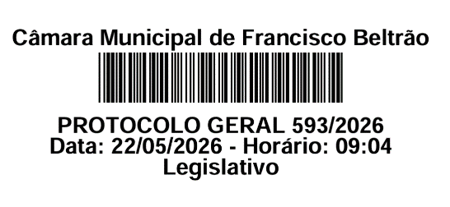
GABINETE DA VEREADORA MARA FORNAZARI URBANO – PT
PROCURADORA DA MULHER

Exmo. Sr.
CIDNEY BARBIERO FILHO
DD Presidente da Câmara de Vereadores
Francisco Beltrão – PR

Senhor Presidente,
A Vereadora que a presente subscreve, na forma regimental, vem mui respeitosamente à presença de Vossa Excelência, REQUERER, após ouvido o plenário, que seja encaminhado expediente ao Executivo Municipal, solicitando informações acerca do planejamento e da divulgação oficial do feriado de Corpus Christi no exercício de 2026. Requer-se que o Poder Executivo informe:
- Há previsão de publicação do decreto municipal regulamentando os feriados e pontos facultativos do exercício vigente, observando integralmente a legislação municipal em vigor?
- Qual o planejamento de comunicação institucional para a divulgação antecipada do feriado de Corpus Christi no exercício de 2026?

JUSTIFICATIVA

O presente requerimento tem por objetivo garantir maior segurança jurídica, previsibilidade e transparência quanto à divulgação oficial do feriado de Corpus Christi no Município de Francisco Beltrão no exercício de 2026.
No ano de 2025, houve divergência na divulgação oficial da data, uma vez que o Decreto Municipal nº 245/2025 classificou inicialmente Corpus Christi como ponto facultativo. Posteriormente, foi necessária a publicação do Decreto nº 475/2025 para retificação do ato anterior, reconhecendo a data como feriado municipal.
A situação gerou dúvidas e insegurança à população, ao comércio local, aos servidores públicos e demais setores que necessitam de planejamento prévio para organização de suas atividades.
Importante destacar que a Lei Municipal nº 233, de 28 de abril de 1967, estabelece expressamente o “Dia do Corpo de Deus” como feriado oficial no Município de Francisco Beltrão. Além disso, a Lei Municipal nº 5.233/2025 incluiu a celebração de Corpus Christi no Calendário Oficial de Eventos do Município, reforçando o reconhecimento institucional da data.
Dessa forma, o presente requerimento busca assegurar que a divulgação oficial do calendário municipal de feriados e pontos facultativos ocorra de forma clara, antecipada e em plena consonância com a legislação vigente, evitando novos equívocos administrativos e garantindo ampla publicidade das informações à comunidade beltronense.
Sala das Sessões da Câmara de Vereadores de Francisco Beltrão, em 21 de maio de 2026.

MARA FORNAZARI URBANO
VEREADORA E PROCURADORA DA MULHER

